**Opdracht Muurkrant varken of rund**

**Wat is een muurkrant**

Een muurkrant is een groot vel met (nieuws)berichten en die je aan de muur hangt. Het vel heeft de vormgeving van een krantenpagina: er staan meerdere stukjes tekst en afbeeldingen op, met duidelijke koppen erbij. Een muurkrant houdt zich meestal bezig met een bepaald thema en wordt vergelijkbaar met een gewone krant gepresenteerd in de vorm van artikelen.

**Dit kun je gebruiken:**

* groot vel papier
* schaar
* lijm
* computer met internet en eventueel tekstverwerker

**Stappen tot het maken van een muurkrant**

* Kies het hoofdthema van je muurkrant.
* Kies onderwerpen die bij dit hoofdthema passen en die jij op je muurkrant wilt laten zien.
* Verzamel informatie over de onderwerpen die je gekozen hebt. Je kunt informatie vinden op internet en in tijdschriften.
* Knip plaatjes uit, print ze of teken ze zelf. Schrijf stukjes tekst over de verschillende onderwerpen. Je kunt de stukjes tekst zelf met de hand schrijven of je kunt ze typen op de computer en dan printen.
* Leg alle tekst en plaatjes die je hebt verzameld op een groot vel en kijk hoe je alles wilt opplakken.
* Wissel tekst en plaatjes af zodat je een mooi geheel krijgt. Gebruik niet te veel lijm, want anders wordt het een zooitje! Plak ook niet al te veel op, want dan wordt het veel te druk! Op de afbeeldingen hieronder zie je twee verschillende muurkranten als voorbeeld. Zo kunnen ze er uit komen te zien.
* Wees creatief en maak er iets moois van!

**Vermeld op de muurkrant in ieder geval:**

* Natuurlijk gedrag van een varken of rund
* De verzorging van een varken of rund.
* Meest voorkomende ziektes van het dier. (noem er minimaal 3)
* De oorzaak van de ziekte
* De symptomen van de ziekte
* De behandeling van de ziekte
* 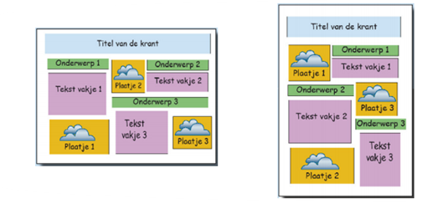Preventie van de ziekte

**Lay-out muurkrant**

Tekst (artikelen) passend bij het thema

Plaatjes passend bij de tekst

Muurkrant komt overeen met een echte krant

Muurkant is overzichtelijk

Tekst is duidelijk en goed leesbaar

Eigen taal gebruikt (geen tekst overgenomen van internet)